关于举办2021年度E20青少年儿童素质能力成果展示的通知
各相关单位：
《2021年度E20青少年儿童素质能力成果展示》，结合中小学教育目标，以寓教于乐的活动形式，引导学生在校、在家期间，参与多种综合能力活动，提高学生整体素质能力。
主办单位：中国关心下一代工作委员会健康体育发展中心
支持单位：北京市中小学体育运动协会
活动不收取报名费，提交作品后，与作品相关的学校、教师、学生，均可获得电子版证书。或支付100元工本费，向组委会申领实物证书，并获赠E20金属勋章。
以下三项活动，任选一项或多项，均可。
组织人数达30人，学校、教师可获得荣誉证书；
组织人数达200人，学校、教师可获得杰出荣誉证书。

活动一、E20体能超人（体育锻炼类证书）
学生选择自己擅长的任意六种不同的体育运动，拍下每项运动的照片，集齐这六种不同运动项目的照片，组成一张拼图，由学校老师发给组委会。

活动二、E20以爱之名（德育培养类证书）
因为疫情不能回国的孩子也渴望尽早回到祖国的怀抱与家人团聚，让我们用他们身处国家的语言向祖国说一句我爱你！使用任意8种语言录制一段视频。（如：我叫猫猫，我来自北京，亲爱的祖国我爱你，I love you，사랑해，…。）由学校老师发给组委会。
附：多国语言示例视频
活动三、E20正月厨神（动手能力类证书）
学生寒假期间，让学生运用数学了解生活材料、核算成本，并学会一项生活技能—包饺子，学生准备以下三张照片，由学校老师发给组委会。
1、材料清单；2、成本计算；3、四种不同形状饺子配祝福语。
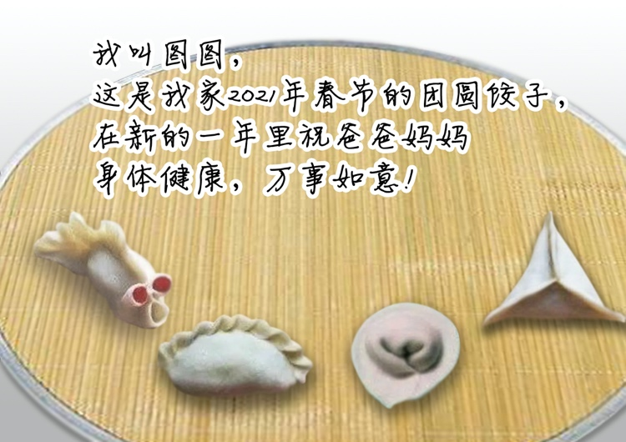
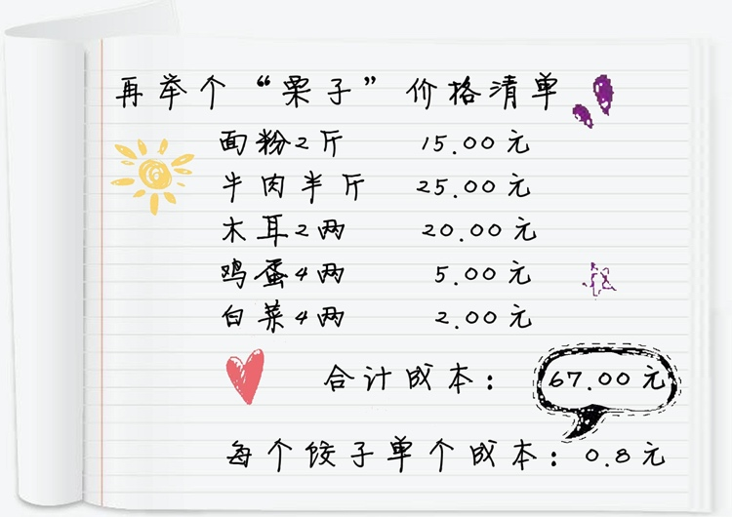
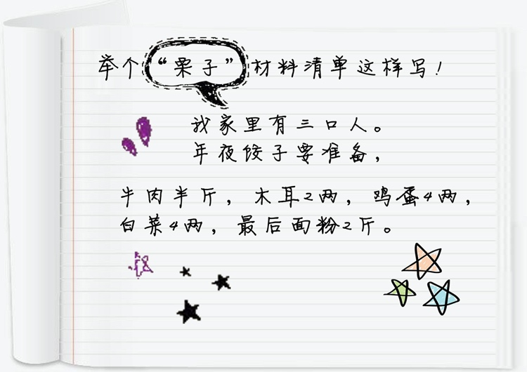

1、视频时长不超过1分钟，横屏或竖屏均可；视频文件以“年级.班级.学生姓名”命名，格式为MP4；
2、照片大小不超过10Mb，图片格式可以是png，jpg。
3、作品拍摄时请注意：人物要完整，注意着装，尤其建议体育运动过程中女生不要着裙装。
4、作品视频收集完成后，请与团体报名表一并发至组委会邮箱：e20@zsnp.net。邮件标题为“学校全称”。

5、联系人：张凤武 13910095949。
6、第一期邮件提交截止日期：时间：2021年3月12日。
7、附件一：多国语言示例视频。
8、附件二：学校团体报名表。

详细活动说明，扫码进入活动说明页面。

中国关工委健体中心素质能力培养计划管委会
2021年2月3日

